表1 “菜篮子”产品产地市场价格
单位：元/公斤，%
品种 | 本期 | 上期 | 同期 | 环比 | 同比
蔬菜 | 3.11 | 3.09 | 4.02 | 0.59 | -22.64
生猪 | 14.64 | 14.88 | 14.42 | -1.66 | 1.48
鸡蛋 | 6.98 | 6.73 | 6.99 | 3.70 | -0.24
草鱼 | 11.60 | 11.00 | 10.30 | 5.45 | 12.62
鲤鱼 | 9.30 | 9.30 | 10.60 | -- | -12.26
鲫鱼 | 16.50 | 16.50 | 16.00 | -- | 3.13

表2 蔬菜产地市场价格
单位：元/公斤，%
品种 | 本期 | 上期 | 同期 | 环比 | 同比
小白菜 | 1.63 | 1.67 | 2.85 | -2.74 | -42.87
菠菜 | 2.47 | 2.71 | 3.56 | -8.75 | -30.44
菜豆 | 7.44 | 6.82 | 8.44 | 9.00 | -11.85
大葱 | 2.43 | 2.77 | 2.50 | -12.38 | -2.86
白萝卜 | 1.27 | 1.29 | 1.33 | -1.56 | -5.14
冬瓜 | 2.06 | 2.06 | 2.20 | 0.00 | -6.11
西红柿 | 4.92 | 5.19 | 5.52 | -5.23 | -10.87
胡萝卜 | 2.26 | 2.19 | 2.13 | 3.53 | 6.45
黄瓜 | 3.59 | 3.36 | 4.95 | 6.63 | -27.50
茴香 | 4.24 | 4.45 | 5.10 | -4.63 | -16.82
结球甘蓝 | 2.22 | 2.24 | 2.76 | -0.64 | -19.54
韭菜 | 4.98 | 5.01 | 5.42 | -0.63 | -8.07
茄子 | 3.99 | 3.81 | 4.75 | 4.80 | -15.83
芹菜 | 1.67 | 1.64 | 3.29 | 1.57 | -49.31
甜椒 | 4.11 | 3.98 | 7.86 | 3.30 | -47.67
莴笋 | 2.33 | 2.38 | 2.73 | -2.28 | -14.66
西葫芦 | 2.64 | 2.53 | 3.68 | 4.17 | -28.21
大白菜 | 0.85 | 0.85 | 0.94 | 0.00 | -9.73
长辣椒 | 3.45 | 3.21 | 5.73 | 7.66 | -39.67
洋葱 | 1.75 | 1.81 | 2.49 | -3.31 | -29.59
青萝卜 | 2.47 | 2.59 | 2.17 | -4.64 | 13.68
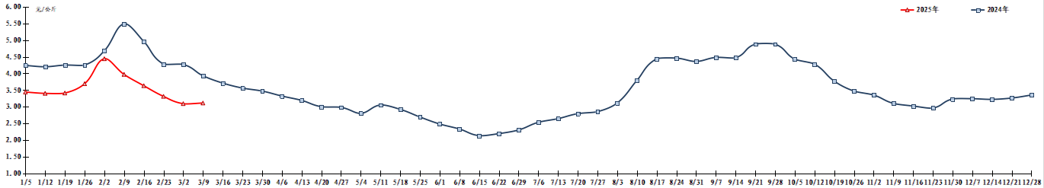
图1 蔬菜田头价格走势
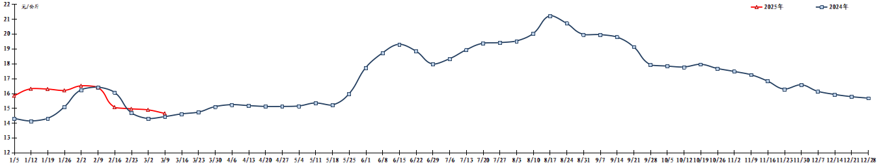图2 生猪价格走势
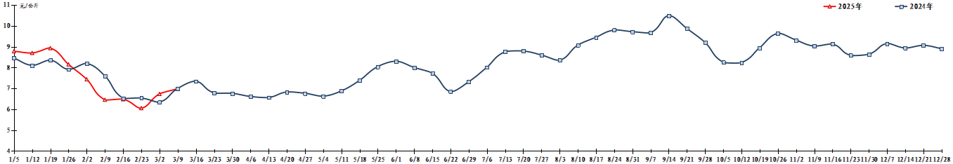图3 鸡蛋出场价格走势

